**HA NOI UNIVERSITY OF SCIENCE AND TECHNOLOGY**

**BACHELOR THESIS PROJECT**

**Serving Mobile Robot For Restaurant**

**Firmware Design**

**LY DUC TRUNG**

trung.ld181930@sis.hust.edu.vn

**Ngành Kỹ thuật điện**

**Chuyên ngành Hệ thống điện**

|  |  |
| --- | --- |
| **Supervisor:** | Le Minh Thuy, Ph. D  Chữ ký của GVHD |
| **Department:** | Instrumentation and industrial informatics |
| **School:** | School of Electrical & Electronics Engineering |
| **HA NOI, 08/2022** | |

**ĐỀ TÀI TỐT NGHIỆP**

Biểu mẫu của Đề tài/khóa luận tốt nghiệp theo qui định của viện, tuy nhiên cần đảm bảo giáo viên giao đề tài ký và ghi rõ họ và tên.

Trường hợp có 2 giáo viên hướng dẫn thì sẽ cùng ký tên.

Giáo viên hướng dẫn

Ký và ghi rõ họ tên

**Lời cảm ơn**

Đây là mục tùy chọn, nên viết phần cảm ơn ngắn gọn, tránh dùng các từ sáo rỗng, giới hạn trong khoảng 100-150 từ.

**Tóm tắt nội dung đồ án**

Tóm tắt nội dung của đồ án tốt nghiệp trong khoảng tối đa 300 chữ. Phần tóm tắt cần nêu được các ý: vấn đề cần thực hiện; phương pháp thực hiện; công cụ sử dụng (phần mềm, phần cứng…); kết quả của đồ án có phù hợp với các vấn đề đã đặt ra hay không; tính thực tế của đồ án, định hướng phát triển mở rộng của đồ án (nếu có); các kiến thức và kỹ năng mà sinh viên đã đạt được.

Sinh viên thực hiện

Ký và ghi rõ họ tên

**MỤC LỤC**

CHƯƠNG 1. CÁC QUI ĐỊNH CHUNG 1

1.1 Giới thiệu chung 1

1.2 Sử dụng các định dạng văn bản theo qui định 1

1.2.1 Qui định về căn lề văn bản 1

1.2.1 Tạo lề cho văn bản in 2 mặt 3

1.2.2 Tạo chương mới 3

1.2.3 Tạo tiêu đề các cấp 4

1.2.4 Định dạng phần nội dung các chương, mục 4

1.2.5 Hình vẽ - Đồ thị 4

1.2.6 Bảng biểu 6

1.2.7 Phương trình 8

1.3 Tạo tham chiếu chéo giữa các đoạn văn bản 11

1.4 Tạo danh mục tài liệu tham khảo 11

1.5 Cập nhật lại các chú thích và tham chiếu 15

1.6 Tạo danh mục hình vẽ 15

1.7 Tạo danh mục bảng biểu 16

1.8 Tạo trang mục lục 16

1.9 Qui cách đóng quyển 17

CHƯƠNG 2. SỬ DỤNG CÁC BIỂU ĐỒ 19

2.1 Giới thiệu về biểu diễn bằng đồ thị 19

2.2 Đồ thị kiểu bánh 19

2.3 Đồ thị kiểu thanh ngang 20

2.4 Đồ thị kiểu cột đứng 20

2.5 Đồ thị kiểu đường 21

2.6 Đồ thị kiểu diện tích 21

CHƯƠNG 3. KẾT LUẬN 23

3.1 Kết luận 23

3.2 Hướng phát triển của đồ án trong tương lai 23

TÀI LIỆU THAM KHẢO 24

PHỤ LỤC 25

**DANH MỤC HÌNH VẼ**

Hình 2.1 Đồ thị kiểu bánh 20

Hình 2.2 Đồ thị kiểu thanh ngang 20

Hình 2.3 Đồ thị kiểu cột đứng 21

Hình 2.4 Đồ thị kiểu đường 21

Hình 2.5 Đồ thị kiểu diện tích 22

**DANH MỤC HÌNH VẼ**

Bảng 1.1 Thống kê các thiết bị và giá thành 8

# GENERAL INTRODUCTION ABOUT MOBILE ROBOT

## Overall information about mobile robots

### Mobile Robot Introduction

Throughout history, the idea of mechanical automata that can resemble or replace human activities has originated in the mythologies of many cultures around the world. However, this becomes more popular in the 19th and especially 20th century. A machine with the ability to carry out a complex series of actions automatically is called robot. Mobile robot is a robot that is not attached to the environment and is able to move in a certain surrounding space.

A mobile robot can be designed with an autonomous system, which can self-navigate within their environment or relies on guidance devices to follow a pre-defined route. The autonomy of the mobile robot must be guaranteed with aspects of energy and self-making decision. The level of autonomy can be defined based on the commands of human operator, from operate with desired wheel velocities to achieve desired robot longitudinal and angular velocities, follow path or trajectory to self-operate inside of the known or unknown environment.

The hardware structure of mobile robot is a combination of mechanical and electronic parts, mainly:

* Mechanical parts: rigid and moving parts (body, wheels, etc.)
* Actuators: electrical motors (DC, stepper, servomotor, etc.)
* Sensors: rotation encoders, lidar, ultrasonic sensors, accelerometer & gyroscope sensor, etc.
* Computers:  micro-controllers, embedded computer, …
* Power unit: batteries, solar panels, …

Related to the working environment, mobile robot can be classified into three principal groups:

* Ground mobile systems: They are designed to operate on the ground and included various platform such as mobile vehicles with wheels or caterpillar, legged robots or mimic some other type of animal locomotion.

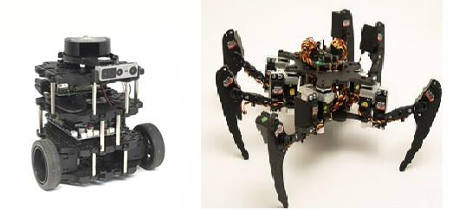

* Aerial mobile systems: This group consists of systems that can fly in a certain aerial space or orbit the Earth.

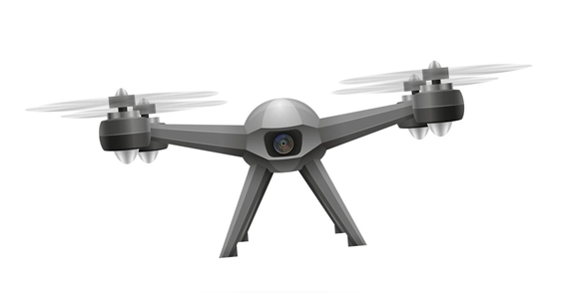

* Water and under water mobile system: We can find many kinds of ships, boats, submarines, autonomous underwater vehicles, etc.

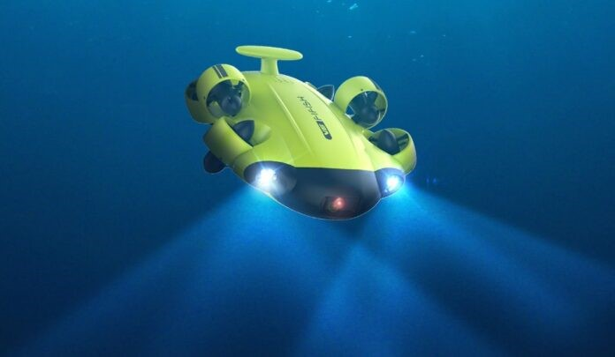

Nowadays, with the rapid development of technology, mobile robot is gradually applied to replace human activities in various fields, especially in hazardous or inaccessible environments (planets, minefields, radioactive environments, etc.). Moreover, applying robot in production can also help human to reduce labor costs, and increase productivity. The application field of mobile robot is expanded day by day namely medical service, operation support, cleaning applications, consumer good stores, military and security, etc. It can be concluded that in the near future, mobile robots can become a part of our life with a great support from household chores to discover unknown planets.

### Mobile robot in service delivery

Different from industrial application where the role of robot is to replace humans for carrying out dangerous tasks in hazardous environment, robots for service are more likely to assist humans for working. We can easily find the support of mobile robot in many aspects such as hospitality, agriculture or education. Another application of mobile robot must be mentioned is to deliver goods. The general function of robot in this application is to carry a payload from a source to its destination. With the support of mobile robot, human can focus on higher value activities. The problem of labor shortage for low-value tasks can also be solved and productivity is also increased because robots don’t need breaks or downtime.

One significant example of using robot in delivery is for restaurants where they can deliver food to the table and carry dirty dishes back to the kitchen. Many technology companies are racing to implement their own delivery robots to meet the zooming upward demand day by day. Below are some design models of serving robot in the market.

“Servi”: “Servi” is a production of Bear Robotics, a robotics and artificial intelligence company, and SoftBank Robotics Group.

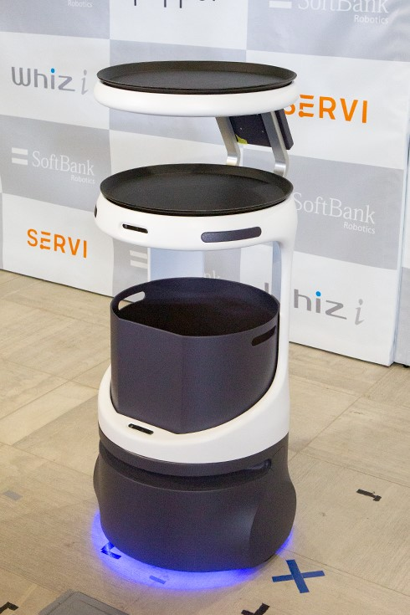

“Servi” can autonomously travel and carry food when customer select a table to serve on the screen. It can also move while detecting and avoiding obstacles such as people and objects with high accuracy. “Servi” is said to improve the efficiency of the establishment and the quality of customer service. 

|  |  |
| --- | --- |
| ***Main specs*** | ***Value*** |
| Maximum Load Weight | 35kg |
| Navigation Method | SLAM |
| Sensor | LiDAR, 3D Camera |
| Communication | Wi-Fi 2.4/5 GHz |
| Working time | 8 – 12 hours/single charge |
| Maximum speed | 0.6 m/s |
| Rental fee | 738 USD/month |

Beside “Servi” robot, many other robotics company also introduced their invention of serving robot.

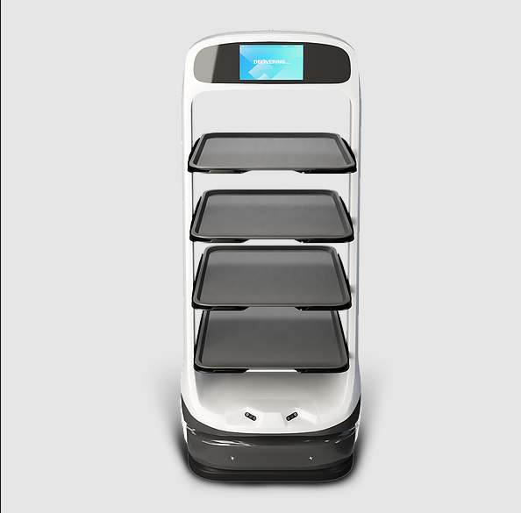

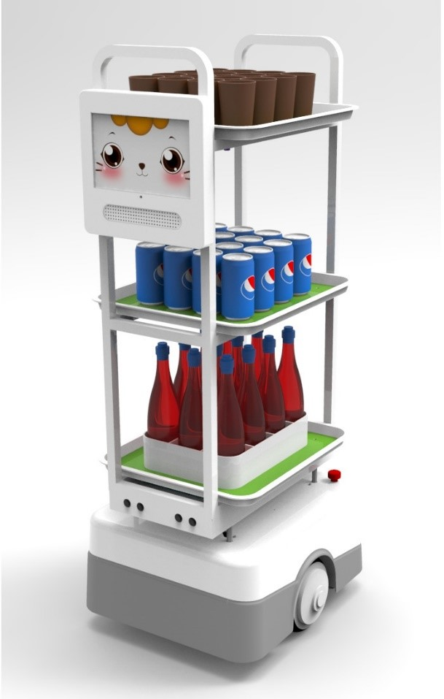

These robots’ design shares the same techonologies which will be described in detail below:

* Sensors: To localize and navigate, several range sensors, cameras, and radars can be added. One of the most popular sensors that are used in mobile robot is a LIDAR (Light Detection And Ranging), which is normally set up on the top of the robot to achieve maximum coverage. The point cloud produced by the LIDAR sensor contains a huge amount of data about the surroundings. To distinguish, categorize, and identify the objects from the raw point cloud data, advanced data processing is used. Additional sensors like radar or ultrasonic sensors are also added to improve the preciseness about the environment. They are implemented to measure the distance and detect near obstacles around the robot. Besides that, to enable the calculation for odometry, rotation encoders are equipped with robot’s motors. Some other sensors like accelerometers, gyroscopes are also attached on the robot to measure navigation tasks.
* Localization and mapping: Many features can be used to solve these tasks. The recent modern solution becoming more and more popular is using Simultaneous Localization And Mapping method (SLAM) – the method of constructing or updating a map of an uncharted area while keep tracking robot’s position.
* Communication: Wireless technology is used by many mobile robot platforms to connect with other robots, human machine interfaces, and off-line computing resources. Numerous mobile robots are outfitted with wireless technologies including Bluetooth, Wi-Fi, Wireless LAN, and others.
  + Wi-Fi or Wireless LAN: Wireless Local Area Networks, often known as Wi-Fi or WLAN, are based on a set of specifications known as 802.11 from the Institute of Electrical and Electronics Engineers (IEEE). Wi-Fi operates mostly in the unlicensed 2.4GHz spectrum of radio frequency. It makes it possible for someone to use a wireless access point to connect to the Internet using a computer or PDA that supports wireless. A hot spot is the geographic area that one or more access points cover. Wi-Fi is increasingly often utilized for Internet access outside despite being designed for mobile devices and local area networks.ControlNet: ControlNet employs a single media link with (cheap) RG-6 coaxial cables and a bus. It is built on its own physical and data link layer. It has up to 99 nodes, a 5 Mbit/s throughput, data upload/download, and P2P communication.
  + Bluetooth: Most wireless technologies, including Bluetooth and the IrDA standard, provide users the option of bolstering their local wireless network. In the workplace, in labs, or at home, Bluetooth technology, developed by Ericsson in 1994, is utilized in place of wires. a wireless technology that uses a short radio frequency cable. (2012) IACSIT Press, Singapore, IPCSIT vol. 34, International Conference on System Engineering and Modeling (ICSEM 2012) The scientific community is moving distance to 2.4GHz bandwidth to replace unlicensed equipment. Broadband 1 MB per second speech and data exchanges are supported via Bluetooth devices, which typically have a range of around 10 meters. Parts of Bluetooth have been included into a variety of mobile devices, including mobile phones, PDAs, and other wireless equipment, because of Bluetooth's benefits, including inexpensive prices, low power consumption, and nature may be turned in different directions. Around 200 million Bluetooth devices will be sold in 2001, according to research by In-Stat/MDR and Frost & Sullivan, and one billion in 2006. As a result, Bluetooth technology is now being used for mobile robot controllers.

## Sử dụng các định dạng văn bản theo qui định

### Qui định về căn lề văn bản

Nội dung phần chữ chọn căn đều hai bên:

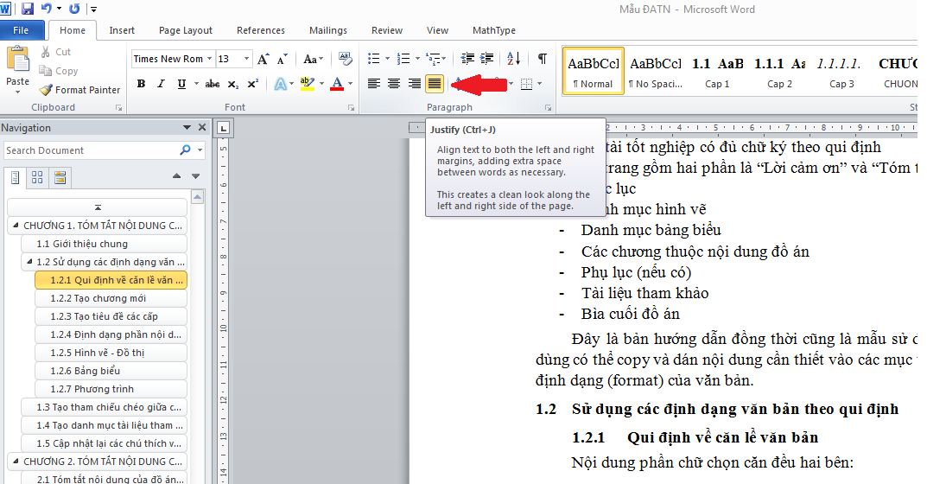

Căn lề phía trên, dưới, trái, phải của văn bản như sau:

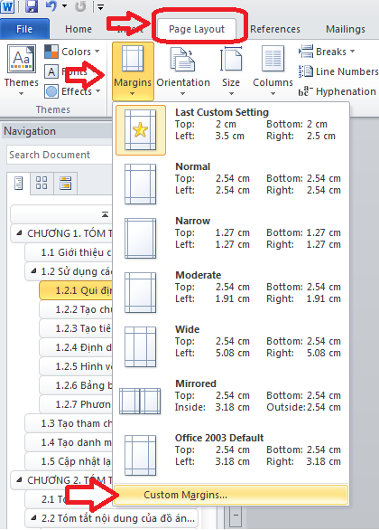

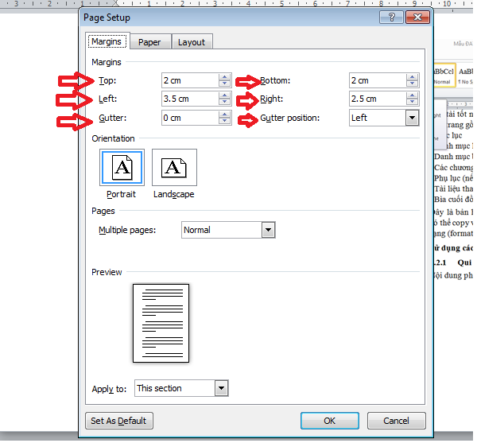

Cỡ giấy: chọn cỡ A4 trong tab “Paper”.

### Tạo lề cho văn bản in 2 mặt

Với văn bản yêu cầu in hai mặt cần điều chỉnh phần Page Layout như sau:

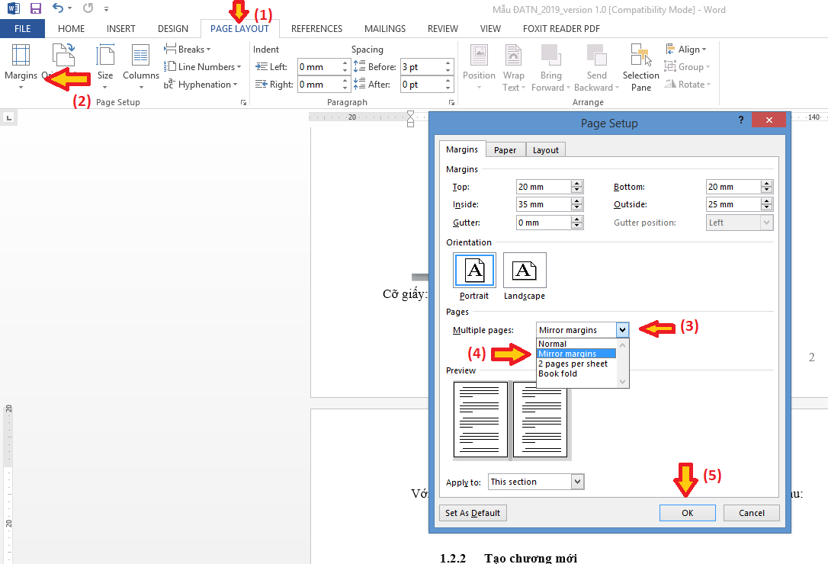

Chọn Pagelayout 🡪 Margins 🡪 Custom Magins 🡪 chọn mục Multiple pages 🡪 chọn Mirror margins 🡪 chọn OK.

Do trang đầu tiên là mẫu bìa của đồ án, nên khi in chế độ hai mặt có thể cần chèn (insert) 1 trang trắng sau trang bìa để đảm bảo trang “Lời cảm ơn” sẽ là trang lẻ.

Hiện tại mẫu này đang mặc định ở chế độ in một mặt.

### Tạo chương mới

Các chương đều phải bắt đầu từ một trang mới bằng cách bấm tổ hợp phím “Ctrl+Enter” tại vị trí muốn chuyển sang chương mới.

Đánh máy tiêu đề chương và chọn “CHUONG” từ thanh công cụ:

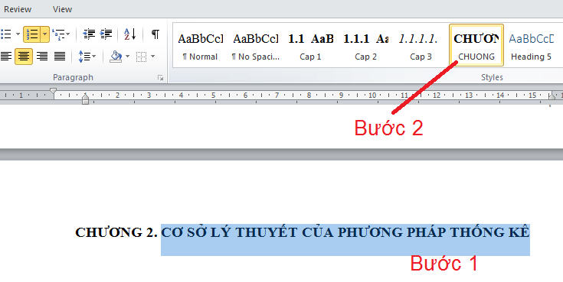

Khi đó tên chương sẽ được tự động đánh số và định dạng (tự động thêm CHƯƠNG 1, CHƯƠNG 2…). Tên chương dùng chữ viết hoa (UPPERCASE).

### Tạo tiêu đề các cấp

Sử dụng tối đa 3 cấp tiêu đề (ví dụ: 1 hoặc 1.1 hoặc 1.1.1), nếu vẫn muốn tạo thêm các mức khác thì dùng a, b, c… hoặc a), b), c)…hoặc các gạch đầu dòng.

Để tạo tiêu đề với cấp mong muốn: đánh tiêu đề cần tạo, chọn bằng cách bôi đen và chọn “Cap 1” hoặc “Cap 2” hoặc “Cap 3” tương ứng từ thanh công cụ. Khi đó tiêu đề sẽ được tự động đánh số và định dạng.



### Định dạng phần nội dung các chương, mục

Người sử dụng đánh máy nội dung cần trình bày, sau đó chọn toàn bộ đoạn văn bản đó 🡪 bấm chọn Normal trên thanh công cụ. Khi đó phần văn bản vừa tạo sẽ được định dạng đúng theo format yêu cầu của phần nội dung đồ án tốt nghiệp.



Lưu ý: người sử dụng không thay đổi đặc tính của các kiểu style (Normal, Cap 1, Cap 2, Cap 3…) đã được tạo sẵn.

### Hình vẽ - Đồ thị

Hình vẽ hoặc đồ thị (gọi tắt là hình vẽ) có hiệu quả cao khi sử dụng để minh họa cho các nội dung cần tóm lược, do vậy nên được sử dụng để tránh việc đưa các thông tin quá dài.

Hình vẽ có kích thước chiều rộng không quá 75% của chiều rộng nội dung phần chữ, căn lề giữa (trừ các trường hợp đặc biệt có thể rộng hơn hoặc sử dụng trang ngang kiểu Landscapse ).



Chú thích của hình vẽ đặt dưới hình, căn lề giữa, thứ tự hình vẽ theo số thứ tự của chương tương ứng. Để tạo chú thích cho hình vẽ thực hiện như sau:

1. Bấm chọn hình vẽ và bấm phải chuột chọn Insert Caption



1. Chọn New Label 🡪 đánh chữ “Hình” 🡪 chọn OK



1. Sau đó bấm Numbering để tạo định dạng thứ tự cho các chú thích (Hình 1.1, Hình 1.2…) 🡪 tích chọn “Include chapter number” 🡪 chọn Heading 1 🡪 chọn “period”



1. Sau đó đánh nội dung chú thích vào sau chữ Hình….



Với các hình vẽ tiếp theo không cần thực hiện lại các bước trên, chỉ cần chọn hình vẽ 🡪 bấm phải chuột 🡪 Chọn Insert Caption 🡪 bấm Label và chọn Hình 🡪 OK.



### Bảng biểu

Tương tự như hình vẽ, bảng biểu nên có chiều rộng không quá 75% chiều rộng phần chữ của nội dung. Tiêu đề bảng biểu đặt phía trên bảng với cách tạo định dạng tương tự. Bảng biểu nên bố trí để nằm trọn vẹn trong một trang, tránh việc cùng một bảng bị ngắt sang trang khác.



1. Chọn toàn bộ bảng biểu và bấm phải chuột chọn Insert Caption
2. Chọn New Label 🡪 đánh chữ “**Bảng**” 🡪 chọn OK



1. Tại ô Position: chọn Above selected item
2. Bấm Numbering để tạo định dạng thứ tự cho các chú thích (Hình 1.1, Hình 1.2…) 🡪 tích chọn “Include chapter number” 🡪 chọn Heading 1 🡪 chọn “period”



1. Sau đó đánh nội dung chú thích vào sau chữ Bảng….

Bảng . Thống kê các thiết bị và giá thành

|  |  |  |  |  |
| --- | --- | --- | --- | --- |
| **TT** | **Hạng mục** | **Số lượng** | **Đơn giá** | **Thành tiền** |
| 1 | Đèn bàn | 10 | 10 | 100 |
| 2 | Quạt trần | 10 | 100 | 1000 |
| 3 | Quạt bàn | 10 | 50 | 500 |
| 4 | Bàn học | 10 | 120 | 1200 |
| 5 | Ghế văn phòng | 10 | 70 | 700 |

Với các bảng biểu tiếp theo không cần thực hiện lại các bước trên, chỉ cần chọn hình vẽ 🡪 bấm phải chuột 🡪 Chọn Insert Caption 🡪 bấm Label và chọn Bảng 🡪 OK.

### Phương trình

Để tạo đánh số tự động cho các phương trình thực hiện như sau:

1. Chèn một bảng gồm {1 dòng & 3 cột} tại vị trí muốn có phương trình;

Chỉnh chiều rộng cột 1 khoảng 15% của bảng, chỉnh chiều rộng cột 3 khoảng 15-20% của bảng; còn lại sẽ là cột 2 (khoảng 70% của bảng)

|  |  |  |
| --- | --- | --- |
| Cột 1 (15%) | Cột 2 (~65-70%) | Cột 3 (15-20%) |

1. Bấm chuột vào ô của cột 2 🡪 chọn Insert trên thanh công cụ 🡪 Chọn Equation 🡪 chọn Insert New Equation.



Khi đó sẽ có bảng như sau:



Bấm vào “Type equation here” 🡪 sau đó chọn căn lề trái trên thanh công cụ, mục đích để các chữ trong cột 2 sẽ căn lề trái.



1. Chọn toàn bộ bảng 🡪 Bấm phải chuột chọn Insert Caption 🡪 New Label và tạo nhãn mới có chữ “PT” (tương tự như khi tạo chú thích với Hình và Bảng ở mục 1.2.5 và 1.2.6) 🡪 sẽ tạo ra chú thích với cấu trúc ví dụ như “PT 1.1”
2. Cắt và dán toàn bộ phần chú thích “PT 1.1” vào cột 3, sẽ có bảng như sau:

|  |  |  |
| --- | --- | --- |
|  |  | PT . |

1. Chọn toàn bộ bảng 🡪 chọn nút mở rộng của All Border trên thanh công cụ 🡪 chọn No Border



Kết quả sẽ là một bảng không có đường biên dùng để soạn phương trình:



1. Chọn lại toàn bộ bảng này và chọn Insert trên thanh công cụ 🡪 chọn Equation 🡪 “Save Selection to Equation Gallery…”



Khi đó sẽ hiện ra hộp thoại yêu cầu nhập tên của mẫu phương trình vừa tạo, người dùng có thể đánh chữ tạo tên là “Phuong trinh” để dễ nhớ và bấm OK.



Như vậy trong thư viện của Equation đã có một mẫu soạn thảo phương trình với số thứ tự của phương trình tự động thay đổi.

1. Đánh máy phương trình cần tạo vào bảng vừa tạo tại vị trí "Type equation here"
2. Để tạo phương trình tại các vị trí mong muốn khác:

Bấm Insert 🡪 Equation 🡪 kéo thanh trượt xuống dưới và chọn Phuong trình (theo tên vừa đặt)



Khi đó sẽ hiện ra bảng không có đường biên để người dùng soạn phương trình tiếp theo, số thứ tự của phương trình sẽ tự động tăng. Đánh máy phương trình vào ô “Type equation here”

|  |  |  |
| --- | --- | --- |
|  |  | PT . |

Thực hiện tương tự cho các phương trình khác.

## Tạo tham chiếu chéo giữa các đoạn văn bản

Khi viết đồ án nếu cần tham chiếu tới một mục khác hoặc hình vẽ hoặc bảng biểu hoặc phương trình…thì có thể thực hiện tự động. Tham khảo ví dụ sau:

“*Giá trị trung bình của các kết quả thí nghiệm đã được mô tả ở bảng……..; các đánh giá ở mục…. hoàn toàn phù hợp với kết quả được thể hiện ở hình…..*”

Ở ví dụ này cần tham chiếu đến đầu mục, bảng, hình vẽ sẽ thực hiện như sau:

Bấm chuột vào chỗ cần chèn tham chiếu 🡪 chọn Reference 🡪 chọn Cross-reference 🡪 hiện bảng thoại 🡪 chọn mục tương ứng của Reference type:

1. Tham chiếu tới chương, mục 🡪 chọn "Heading" 🡪 với mục “Insert reference to” chọn loại tương ứng là “Paragraph number” 🡪 chọn đầu mục tương ứng trong "For which numberred item:" 🡪 OK
2. Tham chiếu tới hình vẽ, bảng biểu: chọn mục "Reference type" tương ứng với kiểu tham chiếu và thực hiện tương tự như tham chiếu đầu mục.



## Tạo danh mục tài liệu tham khảo

Lưu ý: tài liệu tham khảo là các tài liệu được trích dẫn trong đồ án, không phải là các tài liệu đã đọc. Cách thức trích dẫn và tạo danh mục tài liệu tham khảo theo các bước sau:

* Bước 1: nhập thông tin chi tiết của từng tài liệu tham khảo.
* Bước 2: trích dẫn tài liệu tại các mục cần thiết.
* Bước 3: tạo danh mục tài liệu tham khảo

1. Bước 1: nhập thông tin chi tiết của từng tài liệu tham khảo

Chọn "Reference" trên thanh công cụ 🡪 "Manager Sources" 🡪 hiện hộp thoại "Source Manager" 🡪 chọn "New" để tạo chỉ mục cho tài liệu mới



Thực hiện tương tự các bước trên khi có nhiều tài liệu tham khảo, kết quả sẽ là một cơ sở dữ liệu của các tài liệu dự tính dùng để tham khảo như ví dụ sau:



1. Bước 2: trích dẫn tài liệu tham khảo trong nội dung đồ án

Đặt chuột tại vị trí cần chèn tài liệu tham khảo 🡪 Chọn "Reference" trên thanh công cụ 🡪 chọn kiểu trích dẫn tài liệu trong mục Style là IEEE 🡪 sau đó chọn "Insert Citation" 🡪 chọn tài liệu mong muốn.



Kết quả:

Tóm tắt nội dung của đồ án tốt nghiệp Tóm tắt nội dung của đồ án tốt nghiệp Tóm tắt nội dung của đồ án tốt nghiệp [1] Tóm tắt nội dung của đồ án tốt nghiệp Tóm tắt nội dung của đồ án tốt nghiệp Tóm tắt nội dung của đồ án tốt nghiệp [2] Tóm tắt nội dung của đồ án tốt nghiệp.

1. Bước 3: tạo danh mục tài liệu tham khảo của đồ án

Chuyển tới trang muốn tạo danh mục "TÀI LIỆU THAM KHẢO" và thực hiện theo hướng dẫn sau:

* Tạo trang TÀI LIỆU THAM KHẢO
* Đặt chuột tại ví trí đầu trang 🡪 chọn tab Reference
* Chọn Style kiểu "IEEE"
* Bấm vào Bibliography 🡪 "Work Cited".



Trong trường hợp phần số thứ tự của các tài liệu tham khảo bị lệch dòng so với phần chữ như sau:



Khi đó bấm chuột vào chữ bất kỳ trong danh mục tài liệu tham khảo đang có 🡪 bấm phải chuột và chọn "Paragraph":



Cửa sổ Paragraph sẽ hiện ra 🡪 chọn Special trong mục Indentation 🡪 bấm mũi tên xuống và chọn "(none)" 🡪 chọn OK.



Khi đó toàn bộ các số thứ tự sẽ được căn thẳng hàng với phần chữ của tài liệu tham khảo.



## Cập nhật lại các chú thích và tham chiếu

Trong quá trình soạn thảo đồ án người viết có thể thêm/bớt các đầu mục, xóa các đoạn văn không cần thiết, thêm trang, bớt trang… khi đó cần phải cập nhật lại danh mục các tham chiếu chéo. Các bước cập nhật tham chiếu chéo thực hiện như sau:

* Bước 1: bấm vào chỗ bất kỳ trong văn bản và bấm đồng thời Clt-A để lựa chọn toàn bộ văn bản (hoặc từ tab Home chọn Select rồi chọn Select All).
* Bước 2: bấm phải chuột tại chỗ bất kỳ của văn bản đã được lựa chọn sau đó chọn "Update Field" hoặc bấm phím F9.



* Bước 3: chọn Update entire table và bấm OK.

Có thể sử dụng tùy chọn "Update page number only" nếu quá trình soạn thảo chỉ làm thay đổi số thứ tự các trang.

## Tạo danh mục hình vẽ

Tạo một trang trắng tại vị trí muốn đặt "Danh mục hình vẽ", bấm chọn vị trí đầu trang và thực hiện các thao tác sau:

* Chọn tab "References" 🡪 bấm chọn "Table of Figures":



* Chọn "Hình" trong mục "Caption label" và bấm OK



Danh mục các hình vẽ sẽ được tạo tại trang mong muốn.

Để cập nhật lại đánh số trang, tên hình vẽ…thực hiện như sau:

* Đưa chuột vào vị trí danh mục hình vẽ
* Bấm phải chuột và chọn "Update Field" sau đó tùy chọn chỉ cập nhật số trang hoặc cập nhật cả trang và cả tên, thứ tự hình vẽ.

## Tạo danh mục bảng biểu

Tạo một trang trắng tại vị trí muốn đặt "Danh mục bảng biểu ", bấm chọn vị trí đầu trang và thực hiện tương tự như mục 1.6; tuy nhiên sẽ chọn mục "Bảng" trong mục "Caption label" và bấm OK.



Danh mục các bảng biểu sẽ được tạo tại trang mong muốn. Việc cập nhật lại tên bảng biểu, số trang…tương tự như với danh mục hình vẽ.

## Tạo trang mục lục

Tạo một trang trắng tại vị trí muốn đặt "Mục lục ", bấm chọn vị trí đầu trang và thực hiện các thao tác sau:

* Chọn tab "References" 🡪 bấm chọn "Table of Contents":



* Chọn kiểu "Automatic Table 1".
* Mục lục sẽ được tạo tại trang mong muốn.

Việc cập nhật lại mục lục thực hiện tương tự như với danh mục hình vẽ.

## Qui cách đóng quyển

Phần bìa trước chế bản theo qui định; bìa trước và bìa sau là giấy liền khổ. Sử dụng keo nhiệt để dán gáy khi đóng quyển thay vì sử dụng băng dính và dập ghim.





Phần gáy ĐATN cần ghi các thông tin tóm tắt sau:

Kỳ làm ĐATN - Ngành đào tạo - Họ và tên sinh viên - Mã số sinh viên

Ví dụ:

**2019.1 - VẬT LÝ KỸ THUẬT - NGUYỄN VĂN A - 20141234**

Qui cách ghi chữ phần gáy như hình sau:



# SỬ DỤNG CÁC BIỂU ĐỒ

## Giới thiệu về biểu diễn bằng đồ thị

Trong rất nhiều lĩnh vực cần phải trình bày, giới thiệu các thông tin liên quan tới con số, thống kê hay các dữ liệu khác. Các dữ liệu đo đạc, tính toán thường được thu thập dưới dạng bảng biểu; tuy nhiên bảng biểu chỉ thích hợp khi trình bày các số lượng nhỏ các số liệu, đồng thời không cung cấp các đánh giá trực quan về xu hướng của dữ liệu thu được.

Đồ thị có khả năng cung cấp hình ảnh trực quan, dễ hiểu giúp người đọc nhanh chóng nắm bắt được ý tưởng muốn nhấn mạnh, muốn trình bày. Người trình bày cần lựa chọn đúng loại đồ thị và không nên sử dụng các đồ thị quá màu mè; lựa chọn tên đồ thị ngắn gọn, dễ hiểu. Các loại đồ thị thường gặp là:

* Kiểu bánh (Pie charts)
* Kiểu thanh ngang & dọc (kiểu cột) (Horizontal & Vertical bar charts)
* Kiểu đường & Kiểu phân bố (Line charts & Scatter diagrams)
* Kiểu diện tích (Area charts)

   

Phần tiếp theo sẽ khuyến cáo về phạm vi sử dụng của từng loại đồ thị này.

## Đồ thị kiểu bánh

Phạm vi sử dụng:

* Dùng để biểu thị tỷ lệ phần trăm (%)
* Biểu diễn mối liên hệ tương quan tỷ lệ
* Không nên dùng quá nhiều miếng (tối đa 6 miếng) trong một đồ thị



Khi muốn nhấn mạnh một đại lượng:

* Để diễn tả phần quan trọng: đặt phần quan trọng này ở phía trên, bên phải, tính từ vị trí 1 giờ
* Khi cần nhấn mạnh: có thể kéo phần nhô này ra khỏi đồ thị (Hình 2.1 nhấn mạnh về tỷ trọng phần trăm của ngô là nhỏ nhất)



Hình . Đồ thị kiểu bánh

## Đồ thị kiểu thanh ngang

Phạm vi sử dụng:

* Khi muốn so sánh độ lớn hoặc kích thước
* Không nên dùng quá 5 thanh trong một đồ thị

Khi muốn nhấn mạnh một đại lượng:

* Sử dụng vị trí các thanh hợp lý để diễn tả ý muốn nhấn mạnh; không nên đặt các thanh ngẫu nhiên vì có thể gây phân tán suy nghĩ và không diễn tả được ý.
* Dùng các màu khác biệt nhiều để diễn tả đại lượng quan trọng.

So sánh 02 đồ thị trong Hình 2.2 sẽ thấy đồ thị bên trái biểu diễn được ý tưởng muốn nhấn mạnh.



Hình . Đồ thị kiểu thanh ngang

## Đồ thị kiểu cột đứng

Phạm vi sử dụng:

* Khi muốn diễn tả sự thay đổi theo thời gian
* Không nên dùng quá 5 cột trong một đồ thị

Khi muốn nhấn mạnh một đại lượng:

* Khi trình bày nên giản lược đồ thị, bỏ những dữ liệu không cần thiết
* Xem xét dùng đồ thị con để diễn tả sự đóng góp của các thành phần vào sự thay đổi theo thời gian
* Tô màu, gạch chéo hoặc dùng mũi tên để diễn tả những điểm đặc biệt

 

Hình . Đồ thị kiểu cột đứng

## Đồ thị kiểu đường

Phạm vi sử dụng:

* Biểu diễn xu hướng biến đổi của dữ liệu
* Có tác dụng so sánh nhiều dữ liệu theo thời gian
* Không nên dùng quá 3 đường dữ liệu trong một đồ thị

Khi muốn nhấn mạnh một đại lượng:

* Dùng đường nét đậm
* Đồ thị có nhiều đường: dùng nét đậm và màu nổi bật



Hình . Đồ thị kiểu đường

## Đồ thị kiểu diện tích

Phạm vi sử dụng: phù hợp để biểu diễn so sánh sự thay đổi về số lượng theo thời gian

Các lưu ý:

* Phần đáy đồ thị nên dành cho đại lượng có giá trị lớn nhất (Hình 2.5 nhân mạnh mục tư vấn đóng góp tăng trưởng mạnh nhất so với các mục khác)
* Dùng màu đậm nhất cho phần diện tích đáy; màu đậm sẽ có tác dụng tạo hiệu ứng như “neo” đồ thị, người đọc sẽ nhìn thấy và cảm thấy chắc chắn, hợp mắt
* Các tên chú thích nên để nằm ngang cho dễ đọc
* Đồ thị kiểu này cần nhiều thời gian để quan sát, do vậy nếu sử dụng cho poster thì cần dành nhiều thời gian cho độc giả tìm hiểu.



Hình . Đồ thị kiểu diện tích

# KẾT LUẬN

## Kết luận

Nội dung phần kết luận này tùy thuộc vào từng đồ án. Lưu ý trong phần kết luận không nên có bất cứ phương trình, biểu đồ hay bảng biểu nào. Cần trình bày rõ nội dung đồ án tốt nghiệp đã đáp ứng đầy đủ các yêu cầu của đề bài hay chưa. Trình bày về ý nghĩa của các kết quả thu được, các đánh giá nhận xét về tính khả thi, tính chính xác của kết quả, tính thực tế của đồ án…Cần lưu ý hạn chế sử dụng các tính từ, trạng từ mạnh trong khi miêu tả kết quả đạt được, cần đảm bảo tính trung thực của các kết luận.

Trình bày các kiến thức mà sinh viên đã đạt được sau khi thực hiện đồ án tốt nghiệp. Đồng thời trình bày về các kỹ năng đã học được (kỹ năng tự tìm kiếm tài liệu, tổng hợp thông tin, kỹ năng chế bản, kỹ năng trình bày, viết báo….).

## Hướng phát triển của đồ án trong tương lai

Nêu tóm tắt hướng mở rộng của đề tài trong tương lai nếu có. Đây là mục tùy chọn vì phụ thuộc vào loại đề tài.

# TÀI LIỆU THAM KHẢO

|  |  |
| --- | --- |
| [1] | Trần Bách, Lưới điện và hệ thống điện, Nhà xuất bản Khoa học Kỹ thuật, 2004. |
| [2] | Abe Masayuki, “A Practical Approach to Accurate Fault Location on Extra High Voltage Teed Feeders,” *IEEE Transaction on Power Delivery,* pp. 159-168, 1995. |
| [3] | Microsoft, "Add citations in a Word document," 2017. |

# PHỤ LỤC

1. **Chi tiết số liệu thí nghiệm**

Trình phụ lục tại đây (nếu có). Trình phụ lục tại đây (nếu có). Trình phụ lục tại đây (nếu có). Trình phụ lục tại đây (nếu có). Trình phụ lục tại đây (nếu có). Trình phụ lục tại đây (nếu có). Trình phụ lục tại đây (nếu có). Trình phụ lục tại đây (nếu có). Trình phụ lục tại đây (nếu có). Trình phụ lục tại đây (nếu có). Trình phụ lục tại đây (nếu có). Trình phụ lục tại đây (nếu có).

1. **Chi tiết các bước tính toán**

Trình phụ lục tại đây (nếu có). Trình phụ lục tại đây (nếu có). Trình phụ lục tại đây (nếu có). Trình phụ lục tại đây (nếu có). Trình phụ lục tại đây (nếu có). Trình phụ lục tại đây (nếu có). Trình phụ lục tại đây (nếu có). Trình phụ lục tại đây (nếu có). Trình phụ lục tại đây (nếu có). Trình phụ lục tại đây (nếu có). Trình phụ lục tại đây (nếu có). Trình phụ lục tại đây (nếu có).

1. **Chi tiết sơ đồ mô phỏng**

Trình phụ lục tại đây (nếu có). Trình phụ lục tại đây (nếu có). Trình phụ lục tại đây (nếu có). Trìn